SEQUÊNCIA DIDÁTICA 11 –
Áreas
8º ano – Bimestre 4

Unidade temática
Grandezas e medidas

Objetos de conhecimento
Área de figuras planas
Área do círculo e comprimento de sua circunferência

Habilidade
(EF08MA19) Resolver e elaborar problemas que envolvam medidas de área de figuras geométricas, utilizando expressões de cálculo de área (quadriláteros, triângulos e círculos), em situações como determinar medida de terrenos.

Tempo estimado
Quatro etapas – quatro aulas

Desenvolvimento

1ª etapa (1 aula)
Esta etapa permite avaliar os conhecimentos dos alunos sobre áreas. O trabalho inicial pode ser feito com toda a turma, prevendo um momento para que eles reflitam sobre as questões e depois pedindo que manifestem suas respostas oralmente.
Desenhe na lousa um retângulo, um paralelogramo, um losango e um triângulo. Pergunte aos alunos se sabem como calcular a área de alguma dessas figuras.

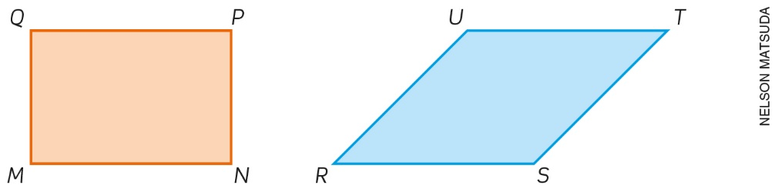

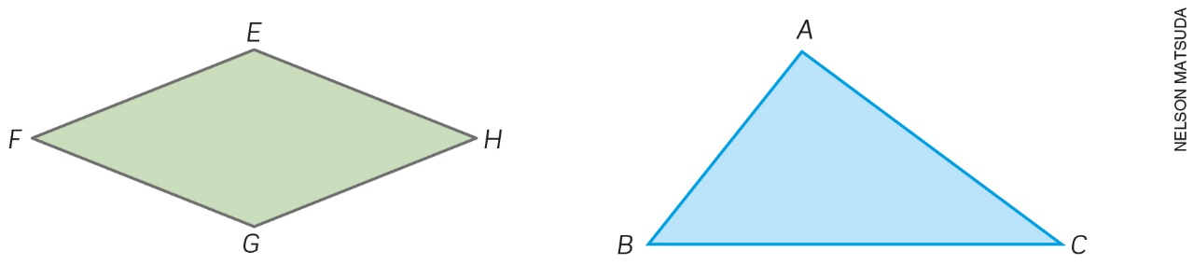

Espera-se que eles respondam que a área do retângulo pode ser determinada pela expressão
base × altura. Valide as respostas corretas e explique que serão estudadas as áreas das figuras representadas na lousa.
O trabalho será desenvolvido nas etapas seguintes.

2ª etapa (1 aula)
Divida a turma em duplas e retome as figuras da 1ª etapa, pedindo a eles que identifiquem o paralelogramo. Marque a base e a altura do paralelogramo e pergunte como podemos calcular a área dessa figura. Espera-se que os alunos respondam que a área pode ser determinada pelo produto da base pela altura. Escreva essa expressão na lousa, justificando com a manipulação da figura, como indicado:

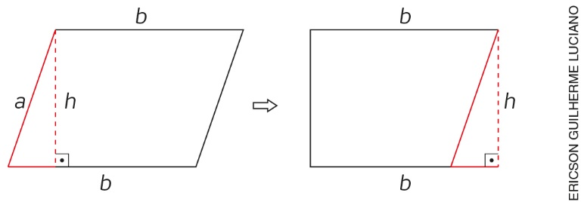

Como é possível decompor o paralelogramo e obter um retângulo equivalente, a área do paralelogramo também será dada pelo produto da base pela altura.

Agora, marque a base e a altura da figura a seguir e peça aos alunos que identifiquem o triângulo nessa figura. Pergunte a eles como podemos calcular a área desse triângulo. Espera-se que os alunos respondam que a área pode ser determinada pela metade do produto da base pela altura. Valide essa resposta e escreva a expressão na lousa, justificando com a manipulação da figura, como indicado:

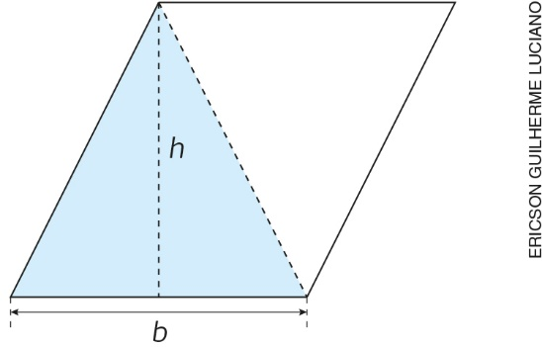

Explique aos alunos que dois triângulos iguais ao que está destacado podem compor um paralelogramo de mesma base e altura do triângulo. Como vimos, a área do paralelogramo é dada pelo produto da base pela altura. Logo, o triângulo terá sua área determinada por:
$$A= \frac{base × altura}{2}$$
Por último, peça aos alunos que identifiquem entre as figuras o losango, marque as diagonais do quadrilátero e pergunte novamente como podemos calcular a área desse losango. Espera-se que respondam que a área é determinada pela metade do produto de suas diagonais. Valide essa resposta e escreva a expressão na lousa. Novamente, mostre com a composição de figuras como essa área é determinada:

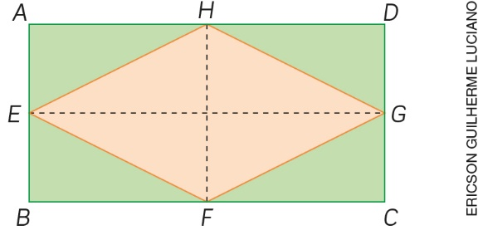

Chame a atenção deles para o fato de que, ao traçar as diagonais do losango, determinamos quatro triângulos retângulos iguais e que com mais quatro triângulos iguais a esses é possível compor um retângulo. A base e a altura desse retângulo são iguais às diagonais D e d do losango, então a área do retângulo pode ser determinada pelo produto D × d.
Como o losango equivale à metade do retângulo, a área do losango será:
$$A= \frac{diagonal maior ×diagonal menor}{2}$$

3ª etapa (1 aula)
Nesta etapa, os alunos terão a oportunidade de trabalhar os conhecimentos elaborados, por meio da aplicação do conteúdo. Proponha que resolvam as questões individualmente.
- Um paralelogramo tem área de 63 cm². Se a altura desse paralelogramo é de 9 cm, qual é a medida da sua base? 7 cm
- Um paralelogramo tem altura a e base b e é composto de dois triângulos iguais. A área desse paralelogramo é igual a 54,28 cm². Qual é a área de um triângulo com a mesma altura a e base b do paralelogramo? 27,14 cm²
- A medida da diagonal maior de um losango é igual a 10 cm. Sua diagonal menor mede 8 cm. Qual é a área desse losango? 40 cm²

4ª etapa (1 aula)
Avaliação: Proponha aos alunos outras situações problema e questões para avaliar o desenvolvimento das habilidades relacionadas ao objeto de conhecimento. Peça a eles que resolvam as questões individualmente.

- Determine a área de um losango de diagonais medindo 25 cm e 30 cm. 375 cm²

- Um paralelogramo tem a mesma área que um triângulo de base medindo 10 dm e altura 4 dm. Qual é a área desse paralelogramo? 20 dm²

- Determine a área da figura a seguir, sabendo que a altura do paralelogramo é igual a 3 u, a base do paralelogramo é igual a 7 u e a altura do triângulo é igual a 2 u. 28 u²

